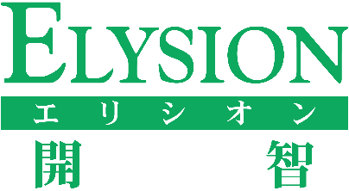



だより
エリシオン開智
平成30年8月号

夏祭り

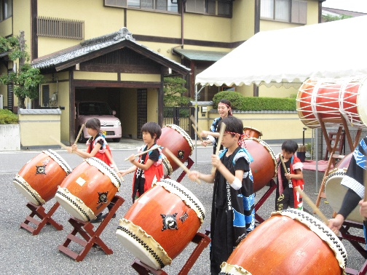
第10回エリシオン開智ふれあい夏祭り開催をします。日程は下記の通りですが、手作りの屋台やでん道さん、一歩さん、やまぼしさんのブースもご参加いただきますので、お気軽に足を運んで楽しんで下さい。
開催日時：平成30年7月29日（日）10：00～
エリシオン開智

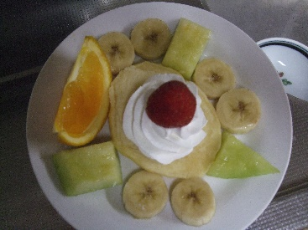
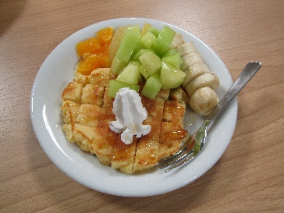
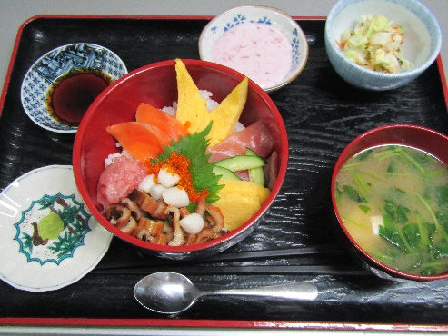

でいｘｔじ
【おやつレク】
北棟、西棟にておやつレクでパンケーキを召し上がっていただきました。
ホットプレートで焼きたてのケーキに、お好きなフルーツをトッピングし皆さん楽しそうでした！

【創立記念行事食】
6月11日で10年目を無事迎える事ができました。これも入居者様、ご家族様は勿論近隣の皆様や沢山の皆様に支えられて今日まで来られました。今後とも引き続き、ご指導ご鞭撻をいただきながら、更に良い施設を目指したい
と思います。
7月行事報告
7月行事報告

エリシオン開智よりお知らせ

ご入居につきましてはお気軽にお問い合わせください！
空室状況： 北棟個室 2室 北棟2人部屋 1室
西棟個室 満室
（平成30年8月1日現在）
（空室状況は日々変動致します。詳しくは入居担当 田村までお問合わせ下さい ）
ＴＥＬ 0263-33-8221
エリシオン開智のホームページもご覧下さい。
http://elysion-gr.com
エリシオン開智

